
2024年度
部门决算公开文本

预算代码：303001
单位名称：行唐县发展和改革局（本级）

行唐县发展和改革局
（本级）
2024年度部门决算公开文本

行唐县发展和改革局（本级）
二〇二五年八月

目 录

第一部分 单位概况
一、单位职责
二、机构设置

第二部分 2024年度部门决算报表
一、收入支出决算总表
二、收入决算表
三、支出决算表
四、财政拨款收入支出决算总表
五、一般公共预算财政拨款支出决算表
六、一般公共预算财政拨款基本支出决算明细表
七、政府性基金预算财政拨款收入支出决算表
八、国有资本经营预算财政拨款支出决算表
九、财政拨款“三公”经费支出决算表
第三部分 2024年度部门决算情况说明
一、收入支出决算总体情况说明
二、收入决算情况说明
三、支出决算情况说明
四、财政拨款收入支出决算总体情况说明
五、财政拨款“三公”经费支出决算情况说明
六、机关运行经费支出说明
七、政府采购支出说明
八、国有资产占用情况说明
九、关于2024年度绩效评价情况的说明
十、其他需要说明的情况
第四部分 名词解释

第一部分 单位概况

一、单位职责
1、组织拟订全县经济社会发展战略中长期、规划、年度计划及重点领域、区域经济的规划；落实国民经济和社会发展有关地方性法规，起草相关规章。
2、推进经济体制改革，实施经济体制改革、对外开放有关地方性法规，以及对相关规章的起草和实施。
3、综合协调和监测调节经济社会协调发展，实施重大调控政策，实施促进就业、调整收入分配、完善社会保障与经济协调发展的政策措施，推进社会公共服务均等化；实施产业政策；组织实施全县国民经济、装备动员。
4、推进区域经济协调发展、加快城镇化、县域经济发展；负责区域经济合作统筹协调；推动沿海、京津冀两大区域发展。
5、实施综合性产业政策，负责协调全县第一、二、三产业发展的重大问题并衔接平衡相关发展规划和重大政策，推进经济结构战略性调整。按照经济和社会发展要求，引导产业升级和转型，支持重点领域和行业建设。
6、拟订社会固定资产投资规模和投资结构的调控目标、及措施，衔接政府投资和重大建设项目的专项规划；按规定权限审批、核准、审核重大建设项目，提出预算内基建建设项目安排建议；开展重点建设项目管理。
7、保障发展改革一般性日常业务开展和机关事务的基本运转。
8、负责加强与国家、省、市和京津沟通对接，组织协调京津冀协同发展政策研究、规划编制、对接跑办、项目建设、督导落实等工作。
9、落实粮食购销政策，落实粮食最低收购价政策，保证军供等政策性粮食供应，负责县储粮行政管理，确保粮食流通规范有序。
10、指导全县粮食储存保管及安全生产，负责对粮食收购、储存环节的粮食质量安全和原粮卫生进行监督管理。
11、对社会粮食流通进行行政执法，依法实施行政处罚；指导行业监督检查和行业执法工作。
12、拟定全县国内贸易发展规划，推进农村市场体系建设，推动流通标准化和现代流通方式的发展，组织实施重要生产资料流通管理的责任。
13、加强防震减灾工作。
14、根据国民经济发展需要和社会承受能力，拟订全县价格总水平年度调控计划和中长期调控目标，监测预测全县价格总水平及其结构变动趋势，提出调控建议。管理全县与国民经济和人民生活关系重大、资源稀缺、自然垄断经营的商品价格，拟订作价原则、办法。
15、建立健全产品成本信息网络，组织成本汇总和成本分析；对列入《县价格成本监审管理目录》的商品和收费项目进行调定价监审。
16、组织价格和收费监督检查；受理价格处罚的复议案件和申诉案件；依法办理价格举报案件；推行明码标价和价格、收费公示制度，对市场放开商品实施价格监管，加强反价格欺诈反垄断工作。

二、机构设置
从决算编报单位构成看，纳入2024年度本部门决算汇编范围的独立核算单位（以下简称“单位”）共1个，具体情况如下：
序号 | 单位名称 | 单位基本性质 | 经费形式
1 | 行唐县发展和改革局（本级） | 行政单位 | 全额

第二部分 2024年度部门决算表
收入支出决算总表
公开01表
部门（单位）：行唐县发展和改革局（本级） |  |  | 2024年度 |  | 金额单位：万元
收入 |  |  |  | 支出
项目 | 行次 | 决算数 |  | 项目 |  | 行次 | 决算数
栏次 |  | 1 |  | 栏次 |  |  | 2
一、一般公共预算财政拨款收入 | 1 | 10,951.93 |  | 一、一般公共服务支出 |  | 32 | 1,067.41
二、政府性基金预算财政拨款收入 | 2 | 1,900.00 |  | 二、外交支出 |  | 33
三、国有资本经营预算财政拨款收入 | 3 |  |  | 三、国防支出 |  | 34
四、上级补助收入 | 4 |  |  | 四、公共安全支出 |  | 35
五、事业收入 | 5 |  |  | 五、教育支出 |  | 36
六、经营收入 | 6 |  |  | 六、科学技术支出 |  | 37 | 1,171.03
七、附属单位上缴收入 | 7 |  |  | 七、文化旅游体育与传媒支出 |  | 38
八、其他收入 | 8 |  |  | 八、社会保障和就业支出 |  | 39 | 44.65
 | 9 |  |  | 九、卫生健康支出 |  | 40 | 20.34
 | 10 |  |  | 十、节能环保支出 |  | 41 | 3,808.59
 | 11 |  |  | 十一、城乡社区支出 |  | 42 | 362.90
 | 12 |  |  | 十二、农林水支出 |  | 43 | 4,266.82
 | 13 |  |  | 十三、交通运输支出 |  | 44
 | 14 |  |  | 十四、资源勘探工业信息等支出 |  | 45
 | 15 |  |  | 十五、商业服务业等支出 |  | 46
 | 16 |  |  | 十六、金融支出 |  | 47
 | 17 |  |  | 十七、援助其他地区支出 |  | 48
 | 18 |  |  | 十八、自然资源海洋气象等支出 |  | 49
 | 19 |  |  | 十九、住房保障支出 |  | 50 | 35.95
 | 20 |  |  | 二十、粮油物资储备支出 |  | 51 | 174.26
 | 21 |  |  | 二十一、国有资本经营预算支出 |  | 52
 | 22 |  |  | 二十二、灾害防治及应急管理支出 |  | 53
 | 23 |  |  | 二十三、其他支出 |  | 54 | 1,900.00
 | 24 |  |  | 二十四、债务还本支出 |  | 55
 | 25 |  |  | 二十五、债务付息支出 |  | 56
 | 26 |  |  | 二十六、抗疫特别国债安排的支出 |  | 57
本年收入合计 | 27 | 12,851.93 |  | 本年支出合计 |  | 58 | 12,851.93
使用非财政拨款结余（含专用结余） | 28 |  |  | 结余分配 |  | 59
年初结转和结余 | 29 |  |  | 年末结转和结余 |  | 60
 | 30 |  |  |  |  | 61
总计 | 31 | 12,851.93 |  | 总计 |  | 62 | 12,851.93
注：1.本表反映部门本年度的总收支和年末结转结余情况。
2.本套报表金额转换时可能存在尾数误差。

收入决算表
公开02表
部门（单位）：行唐县发展和改革局（本级） |  |  | 2024年度 |  |  |  | 金额单位：万元
项目 |  | 本年收入合计 | 财政拨款收入 | 上级补助收入 | 事业收入 | 经营收入 |  | 附属单位上缴收入 | 其他收入
科目代码 | 科目名称
栏次 |  | 1 | 2 | 3 | 4 | 5 |  | 6 | 7
合计 |  | 12,851.93 | 12,851.93
201 | 一般公共服务支出 | 1,067.41 | 1,067.41
20104 | 发展与改革事务 | 1,057.41 | 1,057.41
2010401 | 行政运行 | 557.36 | 557.36
2010402 | 一般行政管理事务 | 500.05 | 500.05
20199 | 其他一般公共服务支出 | 10.00 | 10.00
2019999 | 其他一般公共服务支出 | 10.00 | 10.00
206 | 科学技术支出 | 1,171.03 | 1,171.03
20601 | 科学技术管理事务 | 151.61 | 151.61
2060102 | 一般行政管理事务 | 139.82 | 139.82
2060199 | 其他科学技术管理事务支出 | 11.79 | 11.79
20602 | 基础研究 | 941.81 | 941.81
2060299 | 其他基础研究支出 | 941.81 | 941.81
20604 | 技术研究与开发 | 39.07 | 39.07
2060404 | 科技成果转化与扩散 | 39.07 | 39.07
20605 | 科技条件与服务 | 14.00 | 14.00
2060599 | 其他科技条件与服务支出 | 14.00 | 14.00
20699 | 其他科学技术支出 | 24.54 | 24.54
2069999 | 其他科学技术支出 | 24.54 | 24.54
208 | 社会保障和就业支出 | 44.65 | 44.65
20805 | 行政事业单位养老支出 | 42.77 | 42.77
2080505 | 机关事业单位基本养老保险缴费支出 | 42.77 | 42.77
20827 | 财政对其他社会保险基金的补助 | 1.88 | 1.88
2082701 | 财政对失业保险基金的补助 | 0.69 | 0.69
2082702 | 财政对工伤保险基金的补助 | 1.19 | 1.19
210 | 卫生健康支出 | 20.34 | 20.34
21011 | 行政事业单位医疗 | 20.34 | 20.34
2101101 | 行政单位医疗 | 2.34 | 2.34
2101102 | 事业单位医疗 | 18.00 | 18.00
211 | 节能环保支出 | 3,808.59 | 3,808.59
21103 | 污染防治 | 3,808.59 | 3,808.59
2110301 | 大气 | 3,808.59 | 3,808.59
212 | 城乡社区支出 | 362.90 | 362.90
21203 | 城乡社区公共设施 | 362.90 | 362.90
2120303 | 小城镇基础设施建设 | 290.88 | 290.88
2120399 | 其他城乡社区公共设施支出 | 72.02 | 72.02
213 | 农林水支出 | 4,266.82 | 4,266.82
21305 | 巩固脱贫攻坚成果衔接乡村振兴 | 4,266.82 | 4,266.82
2130504 | 农村基础设施建设 | 166.82 | 166.82
2130599 | 其他巩固脱贫攻坚成果衔接乡村振兴支出 | 4,100.00 | 4,100.00
221 | 住房保障支出 | 35.95 | 35.95
22102 | 住房改革支出 | 35.95 | 35.95
2210201 | 住房公积金 | 35.95 | 35.95
222 | 粮油物资储备支出 | 174.26 | 174.26
22201 | 粮油物资事务 | 85.06 | 85.06
2220115 | 粮食风险基金 | 85.06 | 85.06
22204 | 粮油储备 | 89.20 | 89.20
2220402 | 储备粮油差价补贴 | 89.20 | 89.20
229 | 其他支出 | 1,900.00 | 1,900.00
22904 | 其他政府性基金及对应专项债务收入安排的支出 | 1,900.00 | 1,900.00
2290402 | 其他地方自行试点项目收益专项债券收入安排的支出 | 1,900.00 | 1,900.00
注：本表反映部门本年度取得的各项收入情况。

支出决算表
公开03表
部门（单位）：行唐县发展和改革局（本级） |  |  |  | 2024年度 |  |  | 金额单位：万元
项目 |  | 本年支出合计 | 基本支出 |  | 项目支出 | 上缴上级支出 |  | 经营支出 | 对附属单位补助支出
科目代码 | 科目名称
栏次 |  | 1 | 2 |  | 3 | 4 |  | 5 | 6
合计 |  | 12,851.93 | 658.29 |  | 12,193.65
201 | 一般公共服务支出 | 1,067.41 | 557.36 |  | 510.05
20104 | 发展与改革事务 | 1,057.41 | 557.36 |  | 500.05
2010401 | 行政运行 | 557.36 | 557.36
2010402 | 一般行政管理事务 | 500.05 |  |  | 500.05
20199 | 其他一般公共服务支出 | 10.00 |  |  | 10.00
2019999 | 其他一般公共服务支出 | 10.00 |  |  | 10.00
206 | 科学技术支出 | 1,171.03 |  |  | 1,171.03
20601 | 科学技术管理事务 | 151.61 |  |  | 151.61
2060102 | 一般行政管理事务 | 139.82 |  |  | 139.82
2060199 | 其他科学技术管理事务支出 | 11.79 |  |  | 11.79
20602 | 基础研究 | 941.81 |  |  | 941.81
2060299 | 其他基础研究支出 | 941.81 |  |  | 941.81
20604 | 技术研究与开发 | 39.07 |  |  | 39.07
2060404 | 科技成果转化与扩散 | 39.07 |  |  | 39.07
20605 | 科技条件与服务 | 14.00 |  |  | 14.00
2060599 | 其他科技条件与服务支出 | 14.00 |  |  | 14.00
20699 | 其他科学技术支出 | 24.54 |  |  | 24.54
2069999 | 其他科学技术支出 | 24.54 |  |  | 24.54
208 | 社会保障和就业支出 | 44.65 | 44.65
20805 | 行政事业单位养老支出 | 42.77 | 42.77
2080505 | 机关事业单位基本养老保险缴费支出 | 42.77 | 42.77
20827 | 财政对其他社会保险基金的补助 | 1.88 | 1.88
2082701 | 财政对失业保险基金的补助 | 0.69 | 0.69
2082702 | 财政对工伤保险基金的补助 | 1.19 | 1.19
210 | 卫生健康支出 | 20.34 | 20.34
21011 | 行政事业单位医疗 | 20.34 | 20.34
2101101 | 行政单位医疗 | 2.34 | 2.34
2101102 | 事业单位医疗 | 18.00 | 18.00
211 | 节能环保支出 | 3,808.59 |  |  | 3,808.59
21103 | 污染防治 | 3,808.59 |  |  | 3,808.59
2110301 | 大气 | 3,808.59 |  |  | 3,808.59
212 | 城乡社区支出 | 362.90 |  |  | 362.90
21203 | 城乡社区公共设施 | 362.90 |  |  | 362.90
2120303 | 小城镇基础设施建设 | 290.88 |  |  | 290.88
2120399 | 其他城乡社区公共设施支出 | 72.02 |  |  | 72.02
213 | 农林水支出 | 4,266.82 |  |  | 4,266.82
21305 | 巩固脱贫攻坚成果衔接乡村振兴 | 4,266.82 |  |  | 4,266.82
2130504 | 农村基础设施建设 | 166.82 |  |  | 166.82
2130599 | 其他巩固脱贫攻坚成果衔接乡村振兴支出 | 4,100.00 |  |  | 4,100.00
221 | 住房保障支出 | 35.95 | 35.95
22102 | 住房改革支出 | 35.95 | 35.95
2210201 | 住房公积金 | 35.95 | 35.95
222 | 粮油物资储备支出 | 174.26 |  |  | 174.26
22201 | 粮油物资事务 | 85.06 |  |  | 85.06
2220115 | 粮食风险基金 | 85.06 |  |  | 85.06
22204 | 粮油储备 | 89.20 |  |  | 89.20
2220402 | 储备粮油差价补贴 | 89.20 |  |  | 89.20
229 | 其他支出 | 1,900.00 |  |  | 1,900.00
22904 | 其他政府性基金及对应专项债务收入安排的支出 | 1,900.00 |  |  | 1,900.00
2290402 | 其他地方自行试点项目收益专项债券收入安排的支出 | 1,900.00 |  |  | 1,900.00
注：本表反映部门本年度各项支出情况。

财政拨款收入支出决算总表
公开04表
部门（单位）：行唐县发展和改革局（本级） |  |  |  | 2024年度 |  |  | 金额单位：万元
收入 |  |  | 支出
项 目 | 行次 | 金额 | 项目 |  | 行次 | 合计 |  | 一般公共预算财政拨款 | 政府性基金预算财政拨款 | 国有资本经营预算财政拨款
栏 次 |  | 1 | 栏 次 |  |  | 2 |  | 3 | 4 | 5
一、一般公共预算财政拨款 | 1 | 10,951.93 | 一、一般公共服务支出 |  | 33 | 1,067.41 |  | 1,067.41
二、政府性基金预算财政拨款 | 2 | 1,900.00 | 二、外交支出 |  | 34
三、国有资本经营预算财政拨款 | 3 |  | 三、国防支出 |  | 35
 | 4 |  | 四、公共安全支出 |  | 36
 | 5 |  | 五、教育支出 |  | 37
 | 6 |  | 六、科学技术支出 |  | 38 | 1,171.03 |  | 1,171.03
 | 7 |  | 七、文化旅游体育与传媒支出 |  | 39
 | 8 |  | 八、社会保障和就业支出 |  | 40 | 44.65 |  | 44.65
 | 9 |  | 九、卫生健康支出 |  | 41 | 20.34 |  | 20.34
 | 10 |  | 十、节能环保支出 |  | 42 | 3,808.59 |  | 3,808.59
 | 11 |  | 十一、城乡社区支出 |  | 43 | 362.90 |  | 362.90
 | 12 |  | 十二、农林水支出 |  | 44 | 4,266.82 |  | 4,266.82
 | 13 |  | 十三、交通运输支出 |  | 45
 | 14 |  | 十四、资源勘探工业信息等支出 |  | 46
 | 15 |  | 十五、商业服务业等支出 |  | 47
 | 16 |  | 十六、金融支出 |  | 48
 | 17 |  | 十七、援助其他地区支出 |  | 49
 | 18 |  | 十八、自然资源海洋气象等支出 |  | 50
 | 19 |  | 十九、住房保障支出 |  | 51 | 35.95 |  | 35.95
 | 20 |  | 二十、粮油物资储备支出 |  | 52 | 174.26 |  | 174.26
 | 21 |  | 二十一、国有资本经营预算支出 |  | 53
 | 22 |  | 二十二、灾害防治及应急管理支出 |  | 54
 | 23 |  | 二十三、其他支出 |  | 55 | 1,900.00 |  |  | 1,900.00
 | 24 |  | 二十四、债务还本支出 |  | 56
 | 25 |  | 二十五、债务付息支出 |  | 57
 | 26 |  | 二十六、抗疫特别国债安排的支出 |  | 58
本年收入合计 | 27 | 12,851.93 | 本年支出合计 |  | 59 | 12,851.93 |  | 10,951.93 | 1,900.00
年初财政拨款结转和结余 | 28 |  | 年末财政拨款结转和结余 |  | 60
一、一般公共预算财政拨款 | 29 |  |  |  | 61
二、政府性基金预算财政拨款 | 30 |  |  |  | 62
三、国有资本经营预算财政拨款 | 31 |  |  |  | 63
总计 | 32 | 12,851.93 | 总计 |  | 64 | 12,851.93 |  | 10,951.93 | 1,900.00
注：本表反映部门本年度一般公共预算财政拨款、政府性基金预算财政拨款和国有资本经营预算财政拨款的总收支和年末结转结余情况。

一般公共预算财政拨款支出决算表
公开05表
编制部门（单位）：行唐县发展和改革局（本级） |  |  | 2024年度 |  | 金额单位：万元
项目 |  | 本年支出
科目代码 | 科目名称 | 小计 |  | 基本支出 |  | 项目支出
栏次 |  | 1 |  | 2 |  | 3
合计 |  | 10,951.93 |  | 658.29 |  | 10,293.65
201 | 一般公共服务支出 | 1,067.41 |  | 557.36 |  | 510.05
20104 | 发展与改革事务 | 1,057.41 |  | 557.36 |  | 500.05
2010401 | 行政运行 | 557.36 |  | 557.36
2010402 | 一般行政管理事务 | 500.05 |  |  |  | 500.05
20199 | 其他一般公共服务支出 | 10.00 |  |  |  | 10.00
2019999 | 其他一般公共服务支出 | 10.00 |  |  |  | 10.00
206 | 科学技术支出 | 1,171.03 |  |  |  | 1,171.03
20601 | 科学技术管理事务 | 151.61 |  |  |  | 151.61
2060102 | 一般行政管理事务 | 139.82 |  |  |  | 139.82
2060199 | 其他科学技术管理事务支出 | 11.79 |  |  |  | 11.79
20602 | 基础研究 | 941.81 |  |  |  | 941.81
2060299 | 其他基础研究支出 | 941.81 |  |  |  | 941.81
20604 | 技术研究与开发 | 39.07 |  |  |  | 39.07
2060404 | 科技成果转化与扩散 | 39.07 |  |  |  | 39.07
20605 | 科技条件与服务 | 14.00 |  |  |  | 14.00
2060599 | 其他科技条件与服务支出 | 14.00 |  |  |  | 14.00
20699 | 其他科学技术支出 | 24.54 |  |  |  | 24.54
2069999 | 其他科学技术支出 | 24.54 |  |  |  | 24.54
208 | 社会保障和就业支出 | 44.65 |  | 44.65
20805 | 行政事业单位养老支出 | 42.77 |  | 42.77
2080505 | 机关事业单位基本养老保险缴费支出 | 42.77 |  | 42.77
20827 | 财政对其他社会保险基金的补助 | 1.88 |  | 1.88
2082701 | 财政对失业保险基金的补助 | 0.69 |  | 0.69
2082702 | 财政对工伤保险基金的补助 | 1.19 |  | 1.19
210 | 卫生健康支出 | 20.34 |  | 20.34
21011 | 行政事业单位医疗 | 20.34 |  | 20.34
2101101 | 行政单位医疗 | 2.34 |  | 2.34
2101102 | 事业单位医疗 | 18.00 |  | 18.00
211 | 节能环保支出 | 3,808.59 |  |  |  | 3,808.59
21103 | 污染防治 | 3,808.59 |  |  |  | 3,808.59
2110301 | 大气 | 3,808.59 |  |  |  | 3,808.59
212 | 城乡社区支出 | 362.90 |  |  |  | 362.90
21203 | 城乡社区公共设施 | 362.90 |  |  |  | 362.90
2120303 | 小城镇基础设施建设 | 290.88 |  |  |  | 290.88
2120399 | 其他城乡社区公共设施支出 | 72.02 |  |  |  | 72.02
213 | 农林水支出 | 4,266.82 |  |  |  | 4,266.82
21305 | 巩固脱贫攻坚成果衔接乡村振兴 | 4,266.82 |  |  |  | 4,266.82
2130504 | 农村基础设施建设 | 166.82 |  |  |  | 166.82
2130599 | 其他巩固脱贫攻坚成果衔接乡村振兴支出 | 4,100.00 |  |  |  | 4,100.00
221 | 住房保障支出 | 35.95 |  | 35.95
22102 | 住房改革支出 | 35.95 |  | 35.95
2210201 | 住房公积金 | 35.95 |  | 35.95
222 | 粮油物资储备支出 | 174.26 |  |  |  | 174.26
22201 | 粮油物资事务 | 85.06 |  |  |  | 85.06
2220115 | 粮食风险基金 | 85.06 |  |  |  | 85.06
22204 | 粮油储备 | 89.20 |  |  |  | 89.20
2220402 | 储备粮油差价补贴 | 89.20 |  |  |  | 89.20
注：本表反映部门本年度一般公共预算财政拨款支出情况。

一般公共预算财政拨款基本支出决算明细表
公开06表
部门（单位）：行唐县发展和改革局（本级） |  |  |  |  | 2024年度 |  | 金额单位：万元
人员经费 |  |  | 公用经费
科目代码 | 科目名称 | 金额 | 科目代码 | 科目名称 |  | 金额 |  | 科目代码 | 科目名称 | 金额
301 | 工资福利支出 | 484.53 | 302 | 商品和服务支出 |  | 31.35 |  | 307 | 债务利息及费用支出
30101 | 基本工资 | 124.35 | 30201 | 办公费 |  | 3.38 |  | 30701 | 国内债务付息
30102 | 津贴补贴 | 57.30 | 30202 | 印刷费 |  | 1.74 |  | 30702 | 国外债务付息
30103 | 奖金 | 130.77 | 30203 | 咨询费 |  |  |  | 310 | 资本性支出
30106 | 伙食补助费 |  | 30204 | 手续费 |  |  |  | 31001 | 房屋建筑物购建
30107 | 绩效工资 | 71.18 | 30205 | 水费 |  | 0.05 |  | 31002 | 办公设备购置
30108 | 机关事业单位基本养老保险缴费 | 42.77 | 30206 | 电费 |  | 0.46 |  | 31003 | 专用设备购置
30109 | 职业年金缴费 |  | 30207 | 邮电费 |  | 0.62 |  | 31005 | 基础设施建设
30110 | 职工基本医疗保险缴费 | 20.34 | 30208 | 取暖费 |  | 2.54 |  | 31006 | 大型修缮
30111 | 公务员医疗补助缴费 |  | 30209 | 物业管理费 |  |  |  | 31007 | 信息网络及软件购置更新
30112 | 其他社会保障缴费 | 1.88 | 30211 | 差旅费 |  | 0.61 |  | 31008 | 物资储备
30113 | 住房公积金 | 35.95 | 30212 | 因公出国（境）费用 |  |  |  | 31009 | 土地补偿
30114 | 医疗费 |  | 30213 | 维修（护）费 |  | 0.30 |  | 31010 | 安置补助
30199 | 其他工资福利支出 |  | 30214 | 租赁费 |  |  |  | 31011 | 地上附着物和青苗补偿
303 | 对个人和家庭的补助 | 142.41 | 30215 | 会议费 |  |  |  | 31012 | 拆迁补偿
30301 | 离休费 | 10.82 | 30216 | 培训费 |  |  |  | 31013 | 公务用车购置
30302 | 退休费 | 102.67 | 30217 | 公务接待费 |  |  |  | 31019 | 其他交通工具购置
30303 | 退职（役）费 |  | 30218 | 专用材料费 |  |  |  | 31021 | 文物和陈列品购置
30304 | 抚恤金 | 18.64 | 30224 | 被装购置费 |  |  |  | 31022 | 无形资产购置
30305 | 生活补助 | 10.27 | 30225 | 专用燃料费 |  |  |  | 31099 | 其他资本性支出
30306 | 救济费 |  | 30226 | 劳务费 |  |  |  | 312 | 对企业补助
30307 | 医疗费补助 |  | 30227 | 委托业务费 |  |  |  | 31201 | 资本金注入
30308 | 助学金 |  | 30228 | 工会经费 |  | 0.05 |  | 31203 | 政府投资基金股权投资
30309 | 奖励金 |  | 30229 | 福利费 |  |  |  | 31204 | 费用补贴
30310 | 个人农业生产补贴 |  | 30231 | 公务用车运行维护费 |  | 6.39 |  | 31205 | 利息补贴
30311 | 代缴社会保险费 |  | 30239 | 其他交通费用 |  | 14.87 |  | 31299 | 其他对企业补助
30399 | 其他对个人和家庭的补助 |  | 30240 | 税金及附加费用 |  |  |  | 399 | 其他支出
 |  |  | 30299 | 其他商品和服务支出 |  | 0.34 |  | 39907 | 国家赔偿费用支出
 |  |  |  |  |  |  |  | 39908 | 对民间非营利组织和群众性自治组织补贴
 |  |  |  |  |  |  |  | 39909 | 经常性赠与
 |  |  |  |  |  |  |  | 39910 | 资本性赠与
 |  |  |  |  |  |  |  | 39999 | 其他支出
人员经费合计 |  | 626.94 | 公用经费合计 |  |  |  |  |  |  | 31.35
注：本表反映部门本年度一般公共预算财政拨款基本支出明细情况。

政府性基金预算财政拨款收入支出决算表
公开07表
部门（单位）：行唐县发展和改革局（本级） |  |  | 2024年度 |  |  | 金额单位：万元
项目 |  | 年初结转和结余 | 本年收入 | 本年支出 |  |  |  | 年末结转和结余
科目代码 | 科目名称 | 年初结转和结余 | 本年收入 | 小计 | 基本支出 |  | 项目支出 | 年末结转和结余
栏次 |  | 1 | 2 | 3 | 4 |  | 5 | 6
合计 |  |  | 1,900.00 | 1,900.00 |  |  | 1,900.00
229 | 其他支出 |  | 1,900.00 | 1,900.00 |  |  | 1,900.00
22904 | 其他政府性基金及对应专项债务收入安排的支出 |  | 1,900.00 | 1,900.00 |  |  | 1,900.00
2290402 | 其他地方自行试点项目收益专项债券收入安排的支出 |  | 1,900.00 | 1,900.00 |  |  | 1,900.00
注：本表反映部门本年度政府性基金预算财政拨款收入、支出及结转和结余情况。

国有资本经营预算财政拨款支出决算表
公开08表
部门（单位）：行唐县发展和改革局（本级） |  | 2024年度 |  |  |  | 金额单位：万元
项目 |  |  | 本年支出
科目代码 | 科目名称 |  | 合计 |  | 基本支出 |  |  | 项目支出
栏次 |  |  | 1 | 2 |  |  | 3
合计
注：本表反映部门本年度国有资本经营预算财政拨款支出情况。本单位本年度无国有资本经营预算财政拨款支出情况，按要求以空表列式。

财政拨款“三公”经费支出决算表
公开09表
部门（单位）：行唐县发展和改革局（本级） |  |  |  |  | 2024年度 |  |  | 金额单位：万元
预算数 |  |  |  |  |  |  | 决算数
合计 | 因公出国（境）费 | 公务用车购置及运行维护费 |  |  |  | 公务接待费 | 合计 |  | 因公出国（境）费 | 公务用车购置及运行维护费 |  |  | 公务接待费
合计 | 因公出国（境）费 | 小计 | 公务用车购置费 | 公务用车运行维护费 |  | 公务接待费 |  |  | 因公出国（境）费 | 小计 | 公务用车购置费 | 公务用车运行维护费 | 公务接待费
1 | 2 | 3 | 4 | 5 |  | 6 | 7 |  | 8 | 9 | 10 | 11 | 12
8.43 |  | 8.15 |  | 8.15 |  | 0.28 | 6.39 |  |  | 6.39 |  | 6.39
注：本表反映部门本年度财政拨款“三公”经费支出预决算情况。其中：预算数为“三公”经费全年预算数，反映按规定程序调整后的预算数；决算数是包括当年财政拨款和以前年度结转资金安排的实际支出。

第三部分 2024年度部门决算情况说明

一、收入支出决算总体情况说明
本单位2024年度收、支总计（含结转和结余）均为12,851.93万元。与2023年度决算相比，收支各增加1,627.7万元，增长14.5%，主要原因是农林水支出增多。

二、收入决算情况说明
本单位2024年度本年收入合计12,851.93万元，其中：财政拨款收入12,851.93万元，占100%​；上级补助收入0万元，占0%；事业收入0万元，占0%；经营收入0万元，占0%；附属单位上缴收入0万元，占0%；其他收入0万元，占0%。

三、支出决算情况说明
本单位2024年度本年支出合计12,851.93万元，其中：基本支出658.29万元，占5.1%；项目支出12,193.65万元，占94.9%；上缴上级支出0万元，占0%；经营支出0万元，占0%；对附属单位补助支出0万元，占0%。

四、财政拨款收入支出决算总体情况说明
（一）财政拨款收支与2023年度决算对比情况
本单位2024年度财政拨款收、支总计（含结转和结余）均为12,851.93万元。与2023年度相比，财政拨款收支各增加1,627.7万元，增长14.5%，主要原因是农林水支出增多。
本单位2024年度财政拨款本年收入12,851.93万元,比上年增加1,627.7万元，增长14.5%，主要原因是农林水支出增多；本年支出12,851.93万元，比上年增加1,627.7万元，增长14.5%，主要原因是农林水支出增多。具体情况如下：

1. 一般公共预算财政拨款本年收入10,951.93​​万元,比上年增加2,157.7万元，增长24.5%，主要原因是农林水支出增多；本年支出10,951.93​​ 万元，比上年增加2,157.7万元，增长24.5%，主要原因是农林水支出增多。
2. 政府性基金预算财政拨款本年收入1,900万元，比上年减少530万元，降低21.8%，主要原因是城乡社区支出需求政府性基金减少；本年支出1,900万元，比上年减少530万元，降低21.8%，主要原因是城乡社区支出需求政府性基金减少。
3. 国有资本经营预算财政拨款本年收入0万元，比上年持平；本年支出0万元，与上年持平。

（二）财政拨款收支与年初预算数对比情况
本单位2024年度财政拨款本年收入12,851.93万元，完成年初预算的250.5%，比年初预算增加7,720.72万元，决算数大于预算数主要原因是农林水支出增多 ；本年支出12,851.93万元，完成年初预算的250.5%，比年初预算增加7,720.72万元，决算数大于预算数主要原因是农林水支出增多 。具体情况如下：
1. 一般公共预算财政拨款本年收入完成年初预算的213.6%，比年初预算增加5,825.72万元，主要原因是；支出完成年初预算的213.6%，比年初预算增加5,825.72万元，主要原因是农林水支出增多。
2. 政府性基金预算财政拨款本年收入完成年初预算的0%，比年初预算增加1,900万元，主要原因是增加其他地方自行试点项目收益专项债券收入安排支出；支出完成年初预算的0%，比年初预算增加1,900万元，主要原因是增加其他地方自行试点项目收益专项债券收入安排支出。
3. 国有资本经营预算财政拨款本年收入完成年初预算的0 %，比年初预算减少5万元，主要原因是未使用国有资本经营预算财政拨款；支出完成年初预算的0%，比年初预算减少5万元，主要原因是未使用国有资本经营预算财政拨款。

（三）财政拨款支出决算结构情况
2024年度财政拨款支出12,851.93万元，主要用于以下方面：
一般公共预算财政拨款支出：
一般公共服务（类）支出​1,067.41万元，占​8.3​%，主要用于劳务派遣人员工资及解决信访遗留问题工作经费等支出等支出；科学技术（类）支出​​1,171.03万元，占​​9.1​%，主要用于四上企业奖励和县域科技创新跃升服务协议资金等支出；社会保障和就业 （类）支出44.65​​​万元，占​​0.3​%，主要用于单位养老保险、工伤保险等支出；卫生健康（类）支出​​20.34万元，占​​0.2%，主要用于单位医疗保险等支出；节能环保（类）支出​​3,808.59​万元，占29.6​​%，主要用于洁净煤及炉具市级补助资金和农村地区气代煤电代煤改造任务及洁净煤补助资金等支出；城乡社区（类）支出362.9​​万元，占2.8​%，主要用于等支出；农林水（类）支出4,266.82​万元，占​​33.2%，主要用于用于行唐县消防救援大队特勤消防站工程款和行唐县一二三产融合发展示范园项目城市基础设施配套费等支出；住房保障（类）支出35.95​​​万元，占0.3​​​%，主要用于单位住房公积金等支出；粮油物资储备（类）支出​​174.26万元，占​​1.4​%，主要用于超标粮小麦收购资金和政策性新增粮食财务挂账占用贷款利息补贴等支出。
政府性基金预算财政拨款支出：
其他（类）支出​​​​1,900万元，占​​​14.3​​%，主要用于行唐县口头镇污水处理厂提标改造工程支出。
国有资本经营预算财政拨款支出：
无支出。

（四）一般公共预算基本支出决算情况说明
2024年度财政拨款基本支出658.29万元，其中：
人员经费​626.94​万元，主要包括基本工资、津贴补贴、奖金、绩效工资、机关事业部门基本养老保险缴费、职业年金缴费、职工基本医疗保险缴费、住房公积金、医疗费、其他社会保障缴费、其他工资福利支出、离休费、 退休费、 抚恤金、生活补助、医疗费补助、奖励金、其他对个人和家庭的补助支出。
公用经费​​31.35​万元，主要包括办公费、印刷费、咨询费、手续费、水费、电费、邮电费、取 暖费、差旅费、因公出国（境）费用、维修（护）费、租赁费、会议费、培训费、公务接待费、专用材料费、劳务费、委托业务费、工会经费、福利费、公务用车运行维护费、其他交通费用、税金及附加费用、其他商品和服务支出、办公设备购置、专用设备购置、信息网络及软件购置更新、公务用车购置、其他资本性支出。

五、财政拨款“三公” 经费支出决算情况说明
（一）“三公”经费财政拨款支出决算总体情况说明
本单位2024年度“三公”经费财政拨款支出预算为8.43万元，支出决算为6.39万元，完成预算的75.8%，较预算减少2.04万元，降低24.2%，主要原因是认真贯彻落实中央八项规定精神和厉行节约要求，从严控制“三公”经费开支；较2023年度决算减少5.01万元，降低43.9%，主要原因是认真贯彻落实中央八项规定精神和厉行节约要求，从严控制“三公”经费开支。
（二）“三公”经费财政拨款支出决算具体情况说明
1.因公出国（境）费支出情况。本单位2024年度因公出国（境）费支出预算为0万元,支出决算0万元，决算较预算增加0万元，与预算持平；较上年增加0万元，与上年持平。因公出国（境）团组0个、共0人，无本部门组织的出国（境）团组。
2.公务用车购置及运行维护费支出情况。本单位2024年度公务用车购置及运行维护费预算为8.15万元，支出决算6.39万元，完成预算的78.4%,较预算减少1.76万元，降低21.6%,主要原因是认真贯彻落实中央八项规定精神和厉行节约要求，从严控制“三公”经费开支；较上年减少5.01万元，降低43.9%,主要原因是认真贯彻落实中央八项规定精神和厉行节约要求，从严控制“三公”经费开支。其中：
公务用车购置费支出0万元：本单位2024年度公务用车购置量0辆，发生“公务用车购置”经费支出0 万元。公务用车购置费支出较预算增加0万元，与预算持平；较上年增加0万元，增长0%,与上年持平。
公务用车运行维护费支出6.39万元：本单位2024年度单位公务用车保有量3辆，发生运行维护费支出6.39万元。公车运行维护费支出较预算减少1.76万元，降低21.6%,主要原因是认真贯彻落实中央八项规定精神和厉行节约要求，从严控制“三公”经费开支；较上年减少5.01万元，降低43.9%，主要原因是认真贯彻落实中央八项规定精神和厉行节约要求，从严控制“三公”经费开支。
3.公务接待费支出情况。本单位2024年度公务接待费支出预算为0.28万元，支出决算0万元，完成预算的0%。公务接待费支出较预算减少0.28万元，降低100%,主要原因是认真贯彻落实中央八项规定精神和厉行节约要求，从严控制“三公”经费开支；较上年度增加0万元，增长0%，与上年持平。本年度共发生公务接待0批次、0人次。

六、机关运行经费支出说明
本单位2024年度机关运行经费支出31.35万元，较2023年度减少40.12万元，降低56.1%。主要原因是认真贯彻落实中央八项规定精神和厉行节约要求，从严控制经费开支。

七、政府采购支出说明
本单位2024年度政府采购支出总额4,776.35万元，从采购类型来看，政府采购货物支出4,607.45万元、政府采购工程支出168.9万元、政府采购服务支出0万元。授予中小企业合同金额4,776.35万元，占政府采购支出总额的100%，其中授予小微企业合同金额4,776.35万元，占政府采购支出总额的100%。

八、国有资产占用情况说明
截至2024年12月31日，本单位共有车辆3辆，比上年减少1辆，主要是。其中，副部（省）级及以上领导用车0辆，主要负责人用车0辆，机要通信用车1辆，应急保障用车1辆，执法执勤用车0辆，特种专业技术用车1辆，离退休干部用车0辆，其他用车0辆，其他用车主要是。单位价值100万元（含）以上设备（不含车辆）0台（套）。

九、关于2024年度绩效评价情况的说明
（一）绩效评价工作开展情况
根据预算绩效管理要求，本单位组织对2024年度本级预算项目支出全面开展绩效自评，共涉及资金12,193.65万元 。其中，一般公共预算项目57个，涉及资金10293.65万元，占一般公共预算项目支出总额的84.42%；政府性基金预算项目1个，涉及资金1900万元，占政府性基金预算项目支出总额的100%；国有资本经营预算项目0个，涉及资金0万元，占国有资本经营预算项目支出总额的0%。
组织对冀财建【2023】78号县级粮食储备库信息化建设项目资金1个项目开展了部门重点评价，涉及一般公共预算支出11.97万元，政府性基金预算支出0万元，国有资本经营预算支出0万元，从评价情况来看，综合绩效评价等级优秀。
（二）部门决算中项目绩效自评结果
本单位在今年部门决算公开中反映2024-2025年取暖季气价倒挂补贴资金、 2024年取暖季一氧化碳报警器采购资金等10个项目绩效自评结果。
1、 2024-2025年取暖季气价倒挂补贴资金项目
绩效自评得分为100分（绩效自评表附后）。全年预算数为969.16万元，执行数为969.16万元，完成预算的100%。项目绩效目标完成情况：一是促进企业经济增长；二是促进取暖环保化。发现的主要问题及原因是：无问题。下一步改进措施：无。
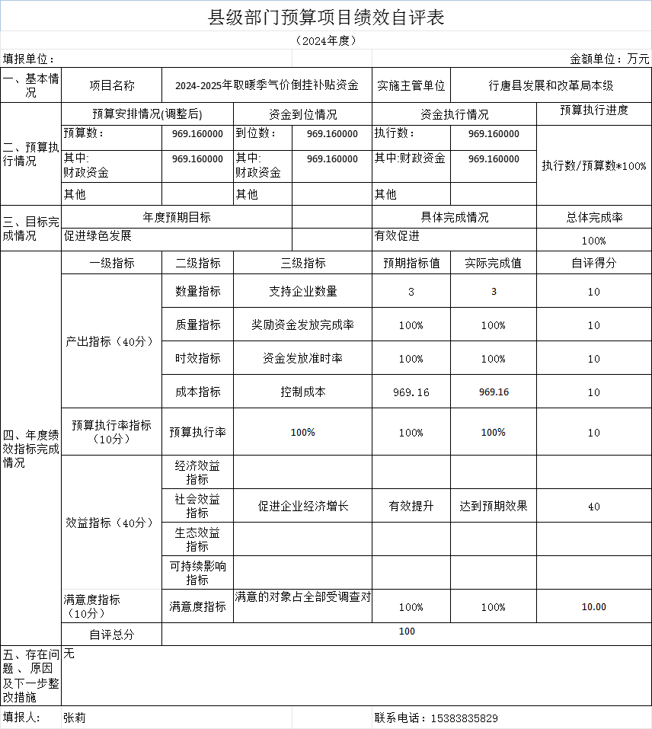

2、2024年取暖季一氧化碳报警器采购资金项目
绩效自评得分为100分（绩效自评表附后）。全年预算数为0.92万元，执行数为0.92万元，完成预算的100%。项目绩效目标完成情况：一是促进企业经济增长；二是保障我县取暖安全。发现的主要问题及原因是：无问题。下一步改进措施：无。
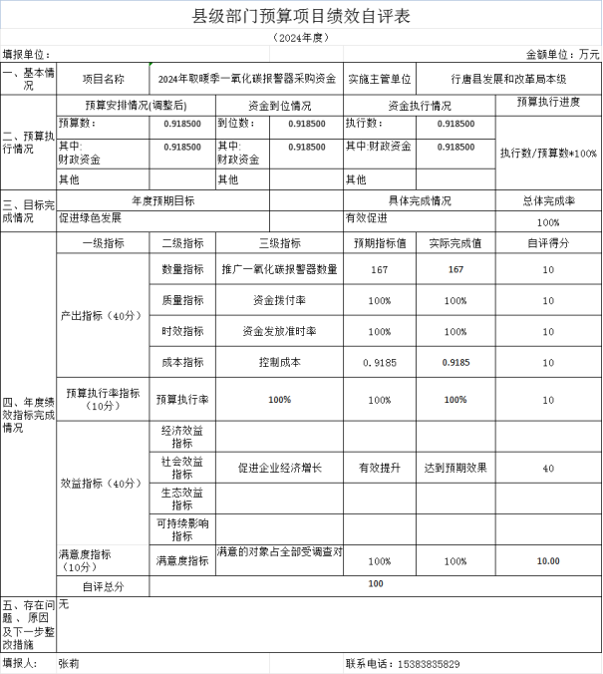
3、冀财[2023]201号2023年省级大气污染防治专项资金（洁净煤及炉具补贴）项目
绩效自评得分为100分（绩效自评表附后）。全年预算数为327万元，执行数为327万元，完成预算的100%。项目绩效目标完成情况：一是促进企业经济增长；二是促进我县取暖无污染化。发现的主要问题及原因是：无问题。下一步改进措施：无。
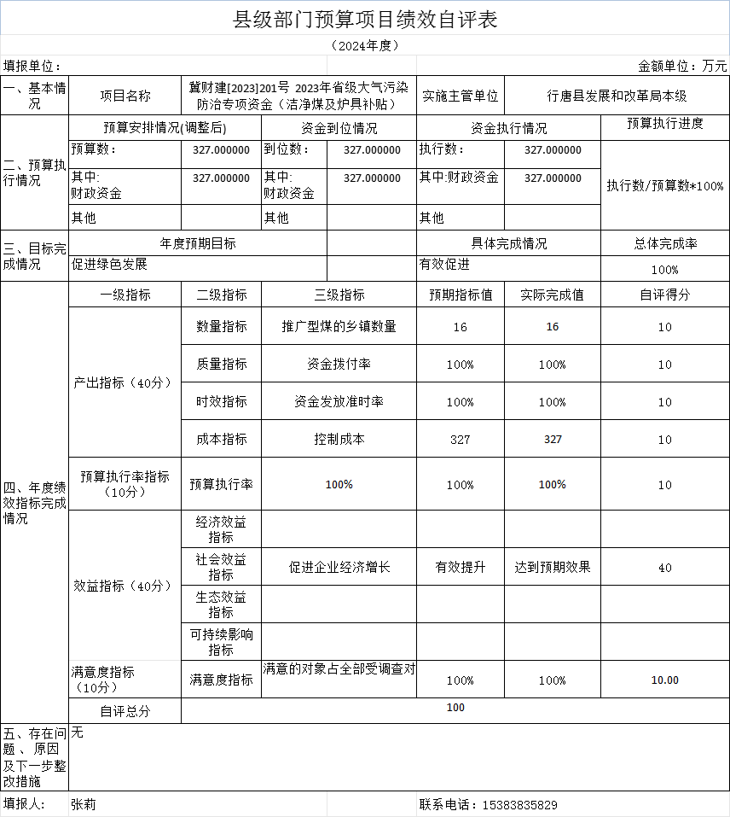
4、石财建【2024】15号2023年石家庄市瞪羚企业奖励资金
项目绩效自评得分为100分（绩效自评表附后）。全年预算数为80万元，执行数为80万元，完成预算的100%。项目绩效目标完成情况：一是促进企业经济增长；二是扶持企业发展。发现的主要问题及原因是：无问题。下一步改进措施：无。
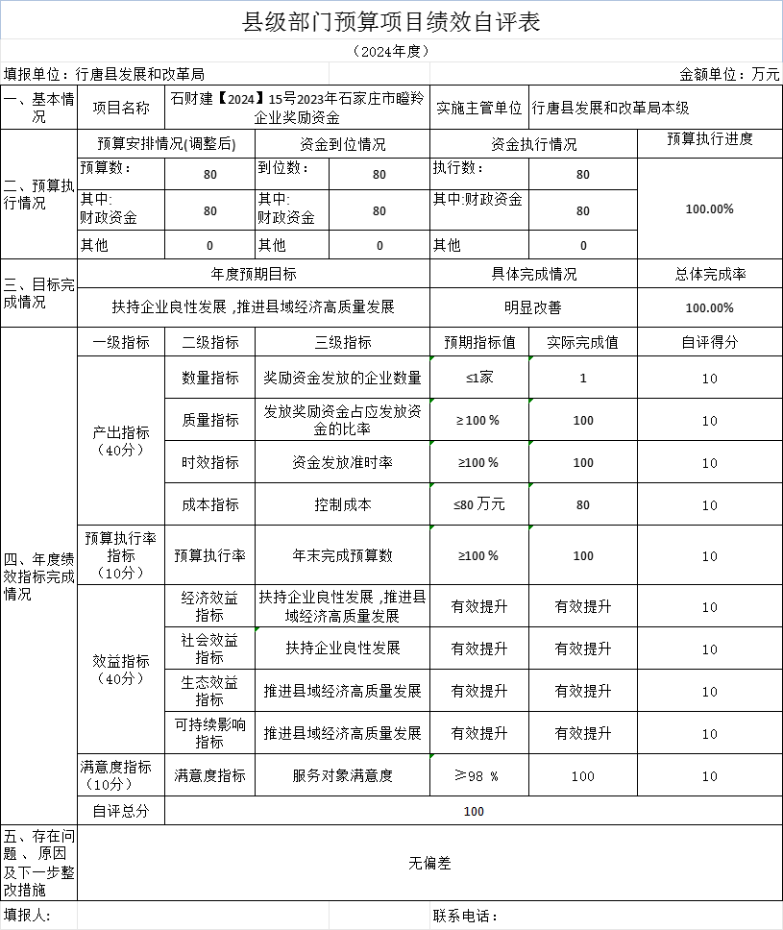
5、人民防空、节能监察工作经费项目
绩效自评得分为100分（绩效自评表附后）。全年预算数为3万元，执行数为3万元，完成预算的100%。项目绩效目标完成情况：一是促进企业经济增长；二是开发新技术新产品。发现的主要问题及原因是：无问题。下一步改进措施：无。
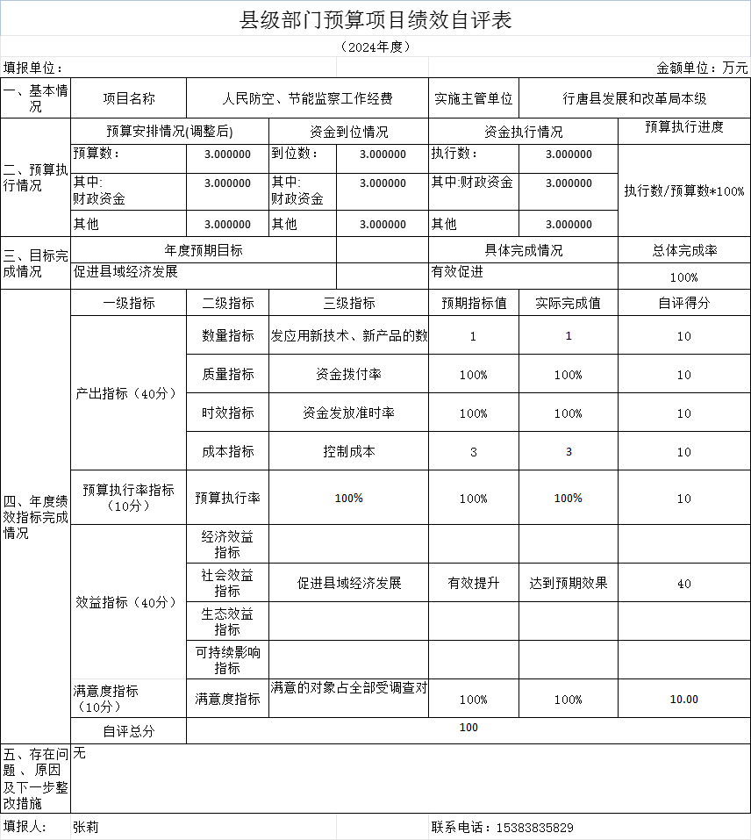
6、石财建【2024】68号大气污染防治资金项目
绩效自评得分为100分（绩效自评表附后）。全年预算数为132万元，执行数为132万元，完成预算的100%。项目绩效目标完成情况：一是保障居民生活；二是促进我县取暖清洁化。发现的主要问题及原因是：无问题。下一步改进措施：无。
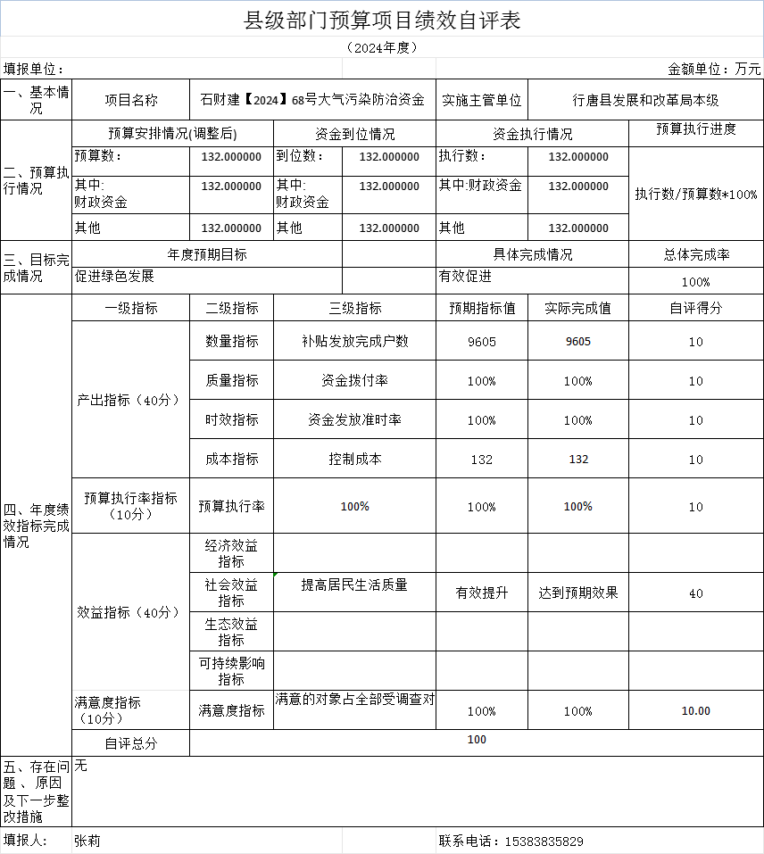
7、2023-2024年取暖季气价倒挂补贴资金及聘请第三方机构清算费用
项目绩效自评得分为100分（绩效自评表附后）。全年预算数为846.96万元，执行数为946.96万元，完成预算的100%。项目绩效目标完成情况：一是保障居民生活；二是促进我县取暖清洁化。发现的主要问题及原因是：无问题。下一步改进措施：无。
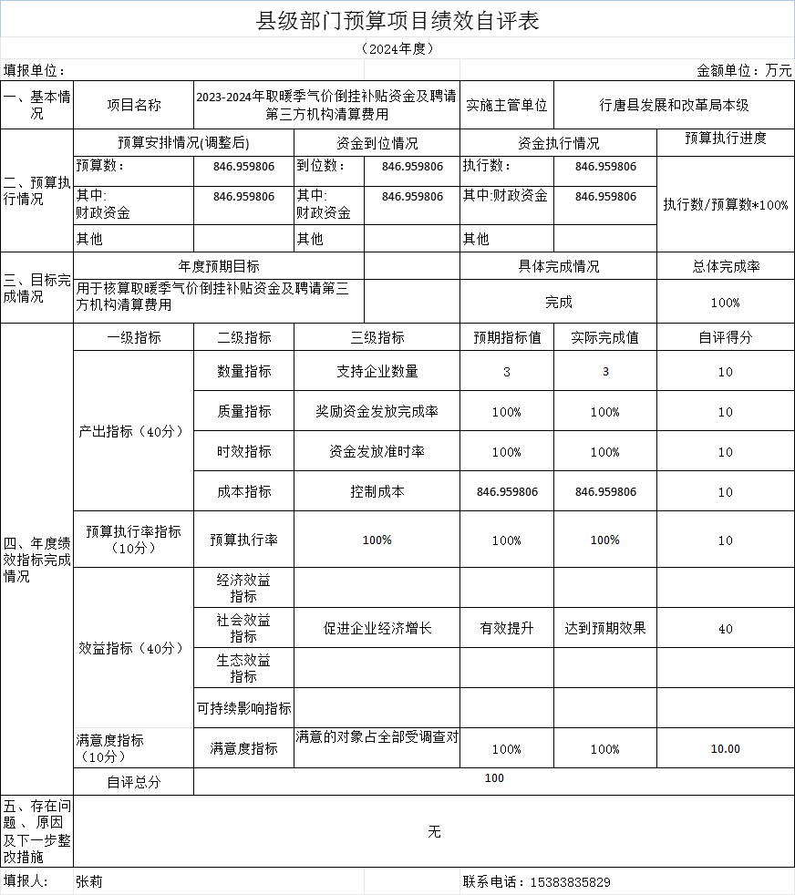
8、 2023年农村地区气代煤电代煤改造任务及洁净煤补助资金-型煤（石财建[2023]105号）
项目绩效自评得分为100分（绩效自评表附后）。全年预算数为965万元，执行数为965万元，完成预算的100%。项目绩效目标完成情况：一是推广型煤；二是促进我县取暖清洁化。发现的主要问题及原因是：无问题。下一步改进措施：无。
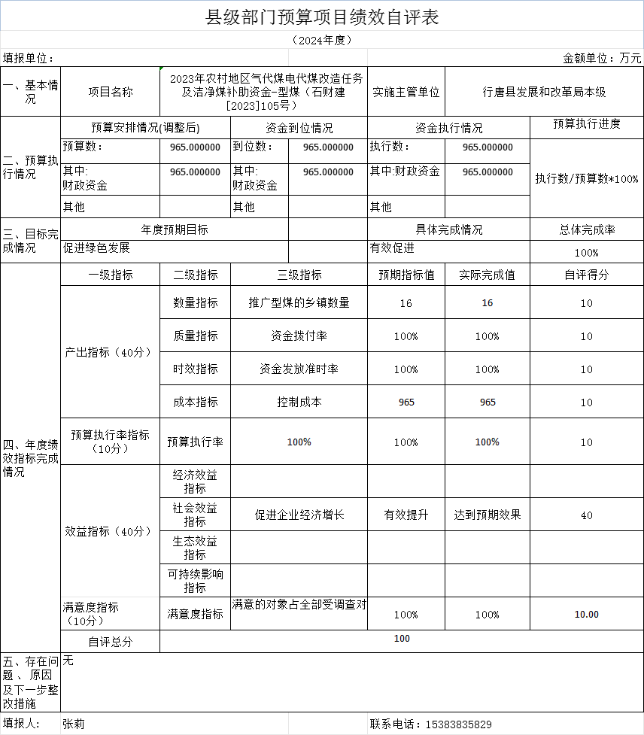

9、行唐县南桥粮食储备库建设项目
绩效自评得分为100分（绩效自评表附后）。全年预算数为11.69万元，执行数为11.69万元，完成预算的100%。项目绩效目标完成情况：一是有效保障粮食收储；二是保障居民生活。发现的主要问题及原因是：无问题。下一步改进措施：无。
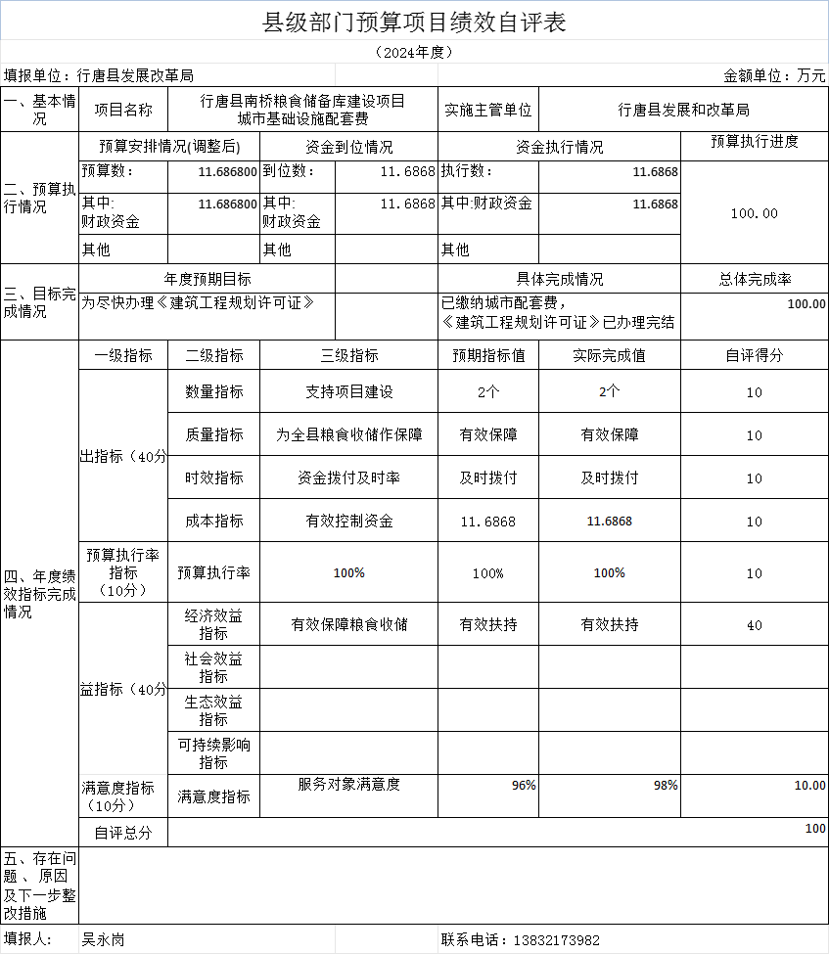
10、2024年度县级储备粮保管费用及贷款利息项目
绩效自评得分为100分（绩效自评表附后）。全年预算数为154.99万元，执行数为154.99万元，完成预算的100%。项目绩效目标完成情况：一是落实安全储粮、科学保粮、维持企业正常运转；二是为县级储备粮安全储粮。发现的主要问题及原因是：无问题。下一步改进措施：无。
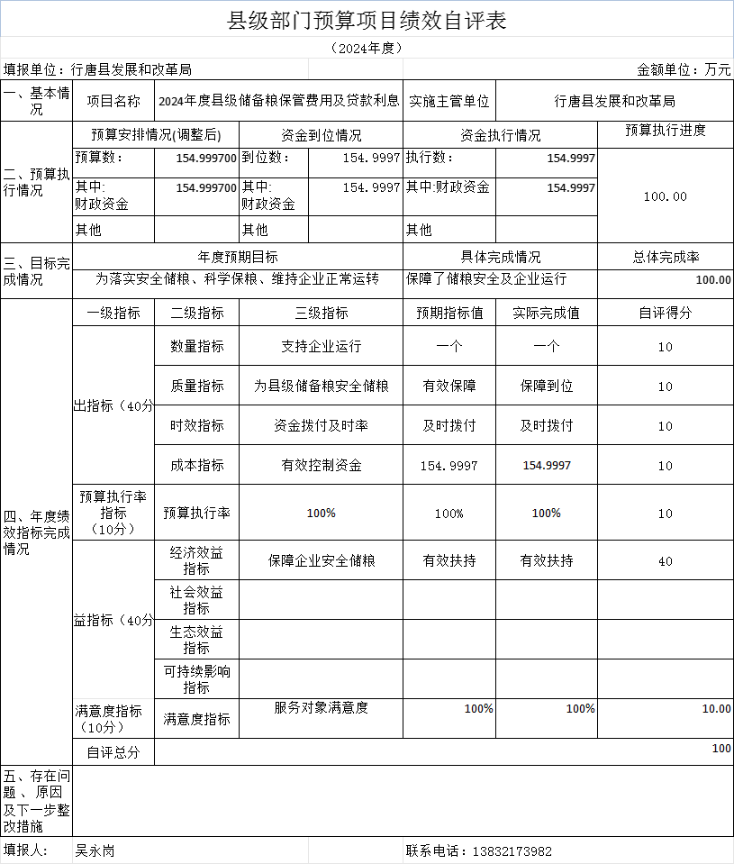

（三）部门评价项目绩效评价结果（如有）
无。
十、其他需要说明的情况
1.本单位2024年度国有资本经营预算财政拨款支出决算表（公开08表）无相应收支，故空表列示。
2. 由于决算公开表格中金额数值应当保留两位小数，公开数据为四舍五入计算结果，个别数据合计项与分项之和存在小数点后差额，特此说明。

第四部分 名词解释
一、财政拨款收入：指单位从同级财政部门取得的财政预算资金。
二、事业收入：指事业单位开展专业业务活动及辅助活动取得的收入。
三、经营收入：指事业单位在专业业务活动及其辅助活动之外开展非独立核算经营活动取得的收入。
四、其他收入：指单位取得的除上述收入以外的各项收入。主要是事业单位固定资产出租收入、存款利息收入等。
五、使用非财政拨款结余（含专用结余）：指事业单位按照预算管理要求使用非财政拨款结余弥补收支差额的金额，以及使用专用结余安排支出的金额。
六、年初结转和结余：指单位以前年度尚未完成、结转到本年仍按原规定用途继续使用的资金，或项目已完成等产生的结余资金。
七、结余分配：指事业单位按照会计制度规定缴纳的所得税、提取的专用结余以及转入非财政拨款结余的金额等。
八、年末结转和结余：指单位按有关规定结转到下年或以后年度继续使用的资金，或项目已完成等产生的结余资金。
九、基本支出：指为保障机构正常运转、完成日常工作任务而发生的人员支出和公用支出。
十、项目支出：指在基本支出之外为完成特定行政任务和事业发展目标所发生的支出。
十一、经营支出 ：指事业单位在专业业务活动及其辅助活动之外开展非独立核算经营活动发生的支出。
十二、基本建设支出：填列由本级发展与改革部门集中安排的用于购置固定资产、战略性和应急性储备、土地和无形资产，以及购建基础设施、大型修缮所发生的一般公共预算财政拨款支出，不包括政府性基金、财政专户管理资金以及各类拼盘自筹资金等。
十三、其他资本性支出：填列由各级非发展与改革部门集中安排的用于购置固定资产、战备性和应急性储备、土地和无形资产，以及购建基础设施、大型修缮和财政支持企业更新改造所发生的支出。
十四、“三公”经费：指部门用财政拨款安排的因公出国（境）费、公务用车购置及运行费和公务接待费。其中，因公出国（境）费反映单位公务出国（境）的国际旅费、国外城市间交通费、住宿费、伙食费、培训费、公杂费等支出；公务用车购置及运行费反映单位公务用车购置支出（含车辆购置税、牌照费）及按规定保留的公务用车燃料费、维修费、过桥过路费、保险费、安全奖励费用等支出；公务接待费反映单位按规定开支的各类公务接待（含外宾接待）支出。
十五、其他交通费用：填列单位除公务用车运行维护费以外的其他交通费用。如公务交通补贴、租车费用、出租车费用，飞机、船舶等燃料费、维修费、保险费等。
十六、公务用车购置：填列单位公务用车车辆购置支出（含车辆购置税、牌照费）。
十七、其他交通工具购置：填列单位除公务用车外的其他各类交通工具（如船舶、飞机等）购置支出（含车辆购置税、牌照费）。
十八、机关运行经费：指为保障行政单位（包括参照公务员法管理的事业单位）运行用于购买货物和服务的各项资金，包括办公及印刷费、邮电费、差旅费、会议费、福利费、日常维修费、专用材料以及一般设备购置费、办公用房水电费、办公用房取暖费、办公用房物业管理费、公务用车运行维护费以及其他费用。

